**HTML** 🡪 HyperText Markup Language

Tag 🡪 Marca (Pois é uma linguagem de marcação)

<h1></h1> 🡪 Título primário (2, 3, 4, 5 e 6)

<p></p> 🡪 Paragrafo

<hr> 🡪 Cria uma linha horizontal

<br> 🡪 Quebra de linha / Não pode-se utilizar várias vezes, se precisar de espaço maior, será necessário a utilização do CSS.

&lt; 🡪 Faz o símbolo < de forma escrita apenas – Less Than (Menor que)

&gt; 🡪 Faz o símbolo > de forma escrita apenas – Greater Than (Maior que)

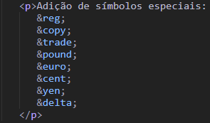

Resultado:  


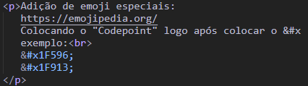  
Resultado:  


Utilize somente letras minúsculas nos nomes dos arquivos.

**Direitos Autorais:**

Sempre se atentar com os direitos autorais de imagens, buscar **sempre** colocar imagens que sejam de própria autoria, ou do cliente em questão.

Como pesquisar corretamente imagens com direitos livres:  
Digite a pesquisa 🡪 Vá em ferramentas 🡪 Direitos de uso 🡪 Marcadas para reutilização (a partir daqui, veja o que será necessário)

Opções de sites:  
unsplash.com

pexels.com

**Em ferramentas** também é possível:  
Pesquisar PNG colocando em cor > transparente  
Buscar por tamanhos etc.

Arquivos PNG e JPG ou JPEG

PNG 🡪 possui mais qualidade, transparência, porém são mais pesados

PJG ou JPEG 🡪 Imagens se, opção de transparência, sem tanta qualidade ao destorcer, porém mais leves.

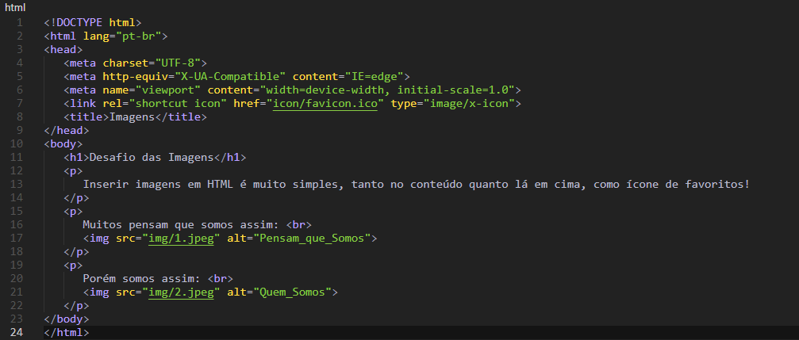

**Algumas formas de marcações de textos:**

# Principais formatações

## Negrito / Destaque

Segue um exemplo de **um termo em negrito** nesta frase, utilizando a tag <b> porém essa tag não é semântica, apenas forma.

Agora neste caso, utilizaremos corretamente uma tag semântica para deixar em **NEGRITO** utilizando a tag <strong>. Dando Sentido e forma.

## Itálico / Ênfase

Nesta frase, seguiremos com um exemplo de *Itálico* não semântico, ou seja, apenas forma, utilizando a tag <i>.

E agora utilizando da forma correta com semântica, dando sentido e forma, temos o Itálico, utilizando a tag <em>

## Texto com marcações

Texto com " style="background-color: lime;">marcação, com a tag <mark>

Outro texto com a tag <mark> porém herdando a configuração do texto acima. Utilizando a tag <style> no head do html. Porém o ideal é criar um novo documento .css para que ele tenha uma comunicação com o html mais limpa.

## Texto deletado

, para indicar que ele deve ser lido, porém não mais considerado. Utilizando a tag <del>

## Texto inserido

Marcação de texto inserido, indicando ênfase pois, foi adicionado recentemente. Utilizando a tag <ins>

## Texto Sobrescrito

Para inserir coisas do tipo x20+3  
Utilizando a tag <sup>

## Texto subscrito

Para inserir coisas do tipo H2O  
Utilizando a tag <sub>

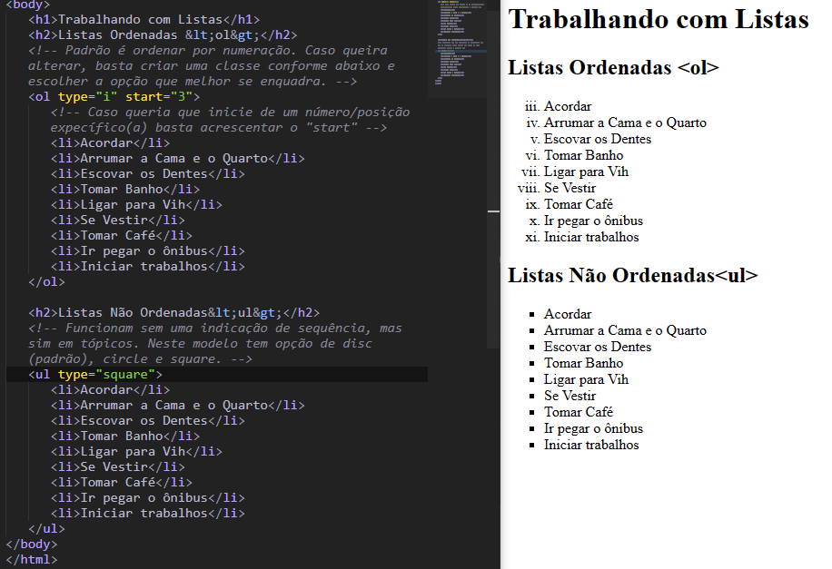

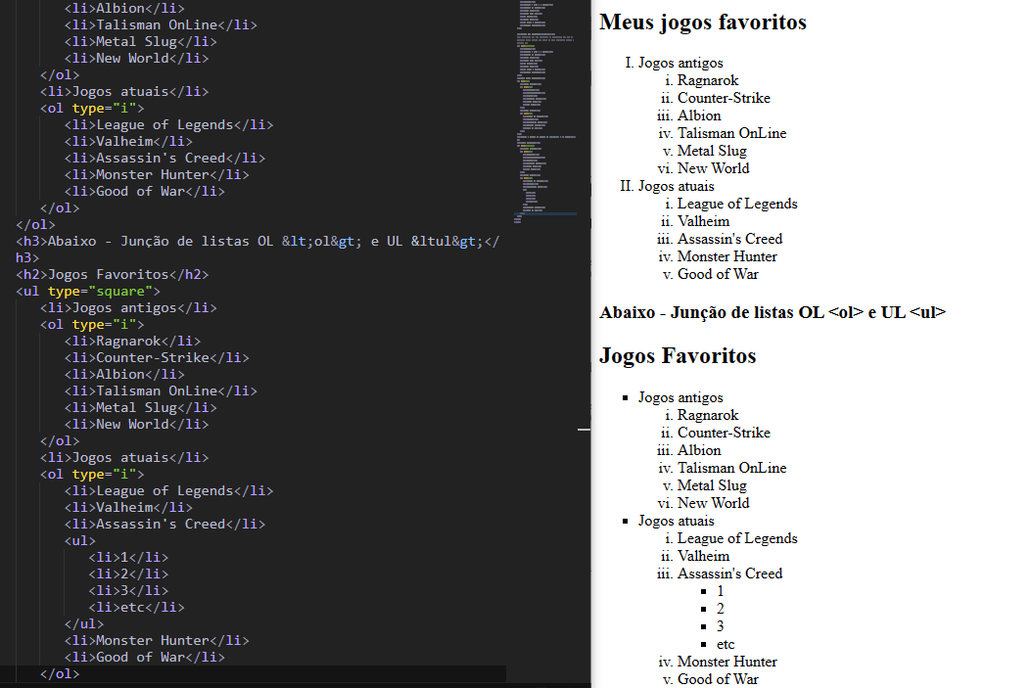

**Lista de Definições DL <dl>**

HTML

Linguagem de marcação para a criação de conteúdo de um site.

CSS

Linguagem de marcação para criação do design de um site.

JavaScript

Linguagem de programação para criação de interatividade de um site.

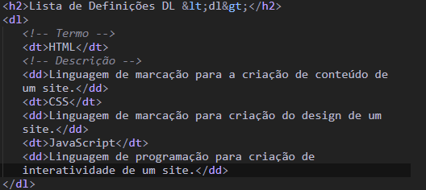

Essa lista é bem útil quando o usuário faz uma pesquisa por determinado termo. Pois auxilia na busca, e ajuda no redirecionamento da página criada para o usuário final.

**Criação de links externos**

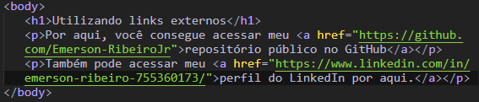

Sempre recomendável criar o parâmetro  para que o usuário ao clicar no link, não sair da sua página principal, e sim abrir uma nova guia para o link referenciado.

E também utilizar o “_self” quando for referenciar a página de link interno.  
Ex.:  
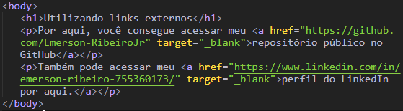

E também colocar um outro parâmetro indicando de onde ele se relaciona, utilizando ,  
ficando desta forma:  
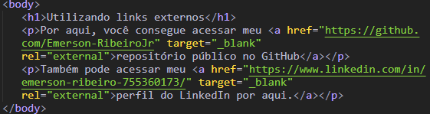

**Criação de links Internos**

Nesse caso, os links são internos do site em questão, ou seja, o usuário vai navegar entre as páginas do site.  
Para isso é necessário que haja, de fato novos arquivos .html tendo assim, a interação/navegação entre as páginas criadas.

Nesse caso o parâmetro , terá a informação de “next” informando que está indo para a próxima página. E para voltar à homepage terá a informação “prev” informando o retorno.

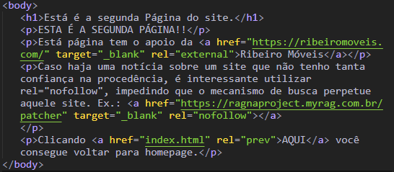

**Links para Download**

Para a aplicação de links que façam o usuário efetuar um download, basta fazer dessa forma:  
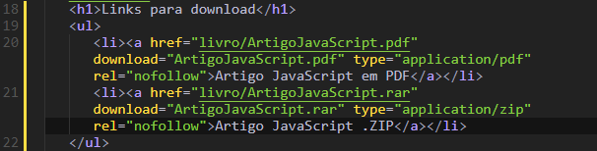  
Lembrando que as pastas nesse caso estavam dessa forma:  
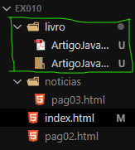

O  nofollow, eu utilizei, pois do site que baixei esse PDF para teste, eu não tinha total segurança dos fundamentos.

**Abreviações:**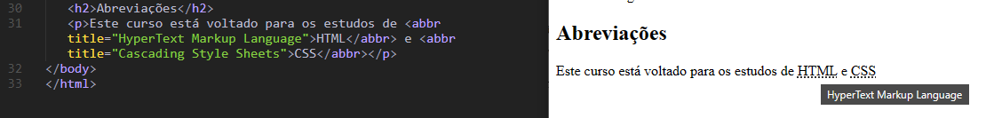

Conforme na imagem vista acima (esquerda = código, direita = resultado) nas abreviações deixa o resultado completo para o usuário ao passar o cursor do mouse por cima.